2022年北京工商大学国有资产盘点实施方案

一、资产盘点的意义
高等学校国有资产管理是公共财政管理的重要组成部分。加强国有资产管理，是完善国有资产管理体系，发挥国有资产监管职能的客观要求。通过资产盘点，摸清家底，有利于夯实资产管理基础；有利于规范和加强国有资产管理，促进资产合理配置；有利于盘活存量资产，提高使用效益。

二、资产盘点的目标
（一）全面摸清家底。对学校资产情况进行全面清理和盘点，真实、完整地反映学校国有资产状况，为加强对国有资产的监管夯实基础。
（二）完善监管体系。通过资产盘点，完善学校国有资产管理体系，逐步实现国有资产管理、预算管理和财务管理相结合的运行机制。
（三）层层压实责任。通过资产盘点，在资产管理系统中为每位教职工新建账号，将资产明细落实到每位教职工，建立学校、学院、个人的三级管理体制，层层压实责任。
（四）完善管理制度。对资产清查过程中发现和暴露的问题，各单位要在全面总结，认真分析的基础上，制定整改措施，进一步健全和完善国有资产管理制度。
三、资产盘点组织机构
（一）本次盘点工作在北京工商大学国有资产管理委员会（委员会名单见附件1）的指导下有序开展。
（二）各单位须成立2022年国有资产盘点工作小组，党政负责人任组长。
四、盘点时间和盘点内容
1.盘点时间
本次盘点工作从2022年6月10日开始，到2022年11月30日结束。盘点基准日：2021年12月31日。
2.盘点内容
2021年12月31日前高校资产管理系统中的所有资产。
五、工作要求
（一）加强领导。各单位成立以党政负责人为组长的资产盘点工作领导小组，加强对盘点工作的组织领导，做到分工明确，责任到人，保证盘点工作顺利开展、盘点结果真实可靠。
（二）精心组织。各单位要认真学习相关文件，做好宣传动员工作，明确盘点内容，掌握盘点进度，协调处理盘点中存在的问题，保证盘点工作顺利完成。
（三）严肃纪律。各单位要坚持实事求是的原则，切实做到“以账对物，以物查账，见物就点，见账就清”，如实反映资产管理情况和存在问题，不得瞒报虚报。
（四）责任追究。各单位主要负责人要对提交的资产盘点自查工作总结报告的真实性、完整性、合法性承担责任。不能对盘点出的各类资产盘盈和盘亏、报废及坏账损失等提供合理、有效证据材料的，由责任人、单位负责人或单位承担赔偿责任。未按时完成自查任务，拖延学校资产盘点工作总体进度的单位，由单位主要负责人承担责任。
六、工作步骤及时间安排
资产盘点工作采取各单位自查为主，国资处抽查为辅的方式进行。具体实施步骤分为两个阶段：
（一）实施阶段（6月10日—9月30日）
各单位根据国有资产管护理处下发的资产台账分别自查账内资产。当盘点过程中发现资产信息不准确时，资产管理员需及时在资产系统（业务办理→信息变动→信息变动登记）中修改相关资产信息，如存放地点、部门情况、经费名称等；当资产使用人发生变化，资产管理员需在系统中新建调拨单（业务办理→转移分配→部门调拨申请或单位调拨申请），打印后，资产移交人、资产领用人以及单位负责人签字后交至国有资产管理处审核。
若在盘点工作中出现资产权属不清晰、已离职或退休教职工名下仍有资产情况时，各单位需自行认定资产归属，接收人、单位负责人在交接单上签字盖章后交至国资处审核。
（二）总结提高阶段（所有单位盘点结束后）
国资处对各单位自查结果整理汇总，并组织人员对各部门的自查情况进行抽查，再整理和再汇总。
针对资产盘点工作中出现账实不符、资产盘亏丢失等情况，国资处向相关学院、单位下发《固定资产盘亏、丢失情况责任认定告知书》，并责令其按期整改，具体参照《北京工商大学固定资产丢失损坏赔偿管理办法》（试行）北工商校发[2019]64号（见附件4），之后国资处按照各单位提交的资产情况及整改情况整理并形成《2020年度北京工商大学资产盘点情况汇报》。
七、提交材料
各单位须在6月30日前将《二级单位国有资产盘点工作领导小组名单》（附件2）交至综合楼214-2。
各单位须在9月30日之前提交《北京工商大学资产盘点自查报告》（附件3），材料须单位党政负责人签字并加盖公章。同时，各单位须将各资产使用人签字确认后的资产台账报至国有资产管理处（实验室管理办公室）备案。
附件1：北京工商大学国有资产资产管理委员会
附件2：二级单位国有资产盘点工作小组名单
附件3：北京工商大学资产盘点自查报告
附件4：《北京工商大学固定资产丢失损坏赔偿管理办法》

附件1:
北京工商大学国有资产资产管理委员会

组 长：孙宝国
副组长：郑文红
成 员：康智勇 王晓华 施 枫 曹显兵 王 静
何玉润 梁克勇 吉 涛 孙 磊 李海生
徐美叶

办公室设在国有资产管理处（实验室管理办公室）
附件2 ：

XX单位国有资产盘点工作小组名单

组长：

副组长：

盘点工作联系人： 联系方式：

资产管理员：

附件3

北京工商大学

2022年度资产盘点
自查工作报告

学院（单位）（加盖公章）：

学院（单位）负责人（签字）：

填报日期： 年 月 日

承诺书

根据学校2022年资产清查工作通知要求，我单位已完成截止2021年12月31日在账“固定资产/无形资产”的清查、盘点、自查工作，现就我单位自查工作情况承诺如下：
1、已按通知要求，完成本单位在账固定资产/无形资产的逐一盘点、核对；
2、在账固定资产已逐台落实资产使用人、并由资产使用人核实、确认；
3、我单位在清查盘点自查的基础上，已如实披露本单位资产管理者发现问题，按规定进行资产损益情况申报；
4、本单位清查报告中内容真实、有效。

单位负责人（签字）：

一、自查工作组织保障
 |  | 姓名 | 职务/职称 | 联系电话
总负责人
分管负责人
二级资产管理员
二、自查结果
资产存量 | 截止2021年12月31日，本单位固定资产/无形资产存量情况：台/件数： ，金额 元。
固定无形资产损益情况 | - 本单位共计申报盘盈固定资产/无形资产  台/件，金额 元。盘盈资产清单见《固定资产/无形资产盘盈申报表》（附表1）；  2、本单位共计申报盘亏固定资产/无形资产  台/件，金额 元。盘亏资产清单见《固定资产盘盈申报表》（附表2）；
资产闲置情况
其他情况 说明
注：本表一式二份，资产使用单位、国有资产管理处各执一份。
附表1：

北京工商大学固定资产/无形资产盘点盘盈情况表

部门： 日期： 年 月 日
序号 | 资产名称 | 存放地点 | 数量 | 估计价值 | 盘盈原因（可另附说明）
注：本表一式二份，资产使用单位、国有资产管理处各执一份。
合计：盘盈 台 元
单位名称： （盖章） 资产管理员：

附表2：

北京工商大学固定资产/无形资产盘点盘亏情况表
部门： 日期： 年 月 日
序号 | 资产名称 | 资产编号 | 价值 | 使用人 | 存放地点 | 盘亏原因  （可另附说明）
注：本表一式二份，资产使用单位、国有资产管理处各执一份。
合计：盘亏 台 元
单位名称： （盖章） 资产管理员：

附件4：
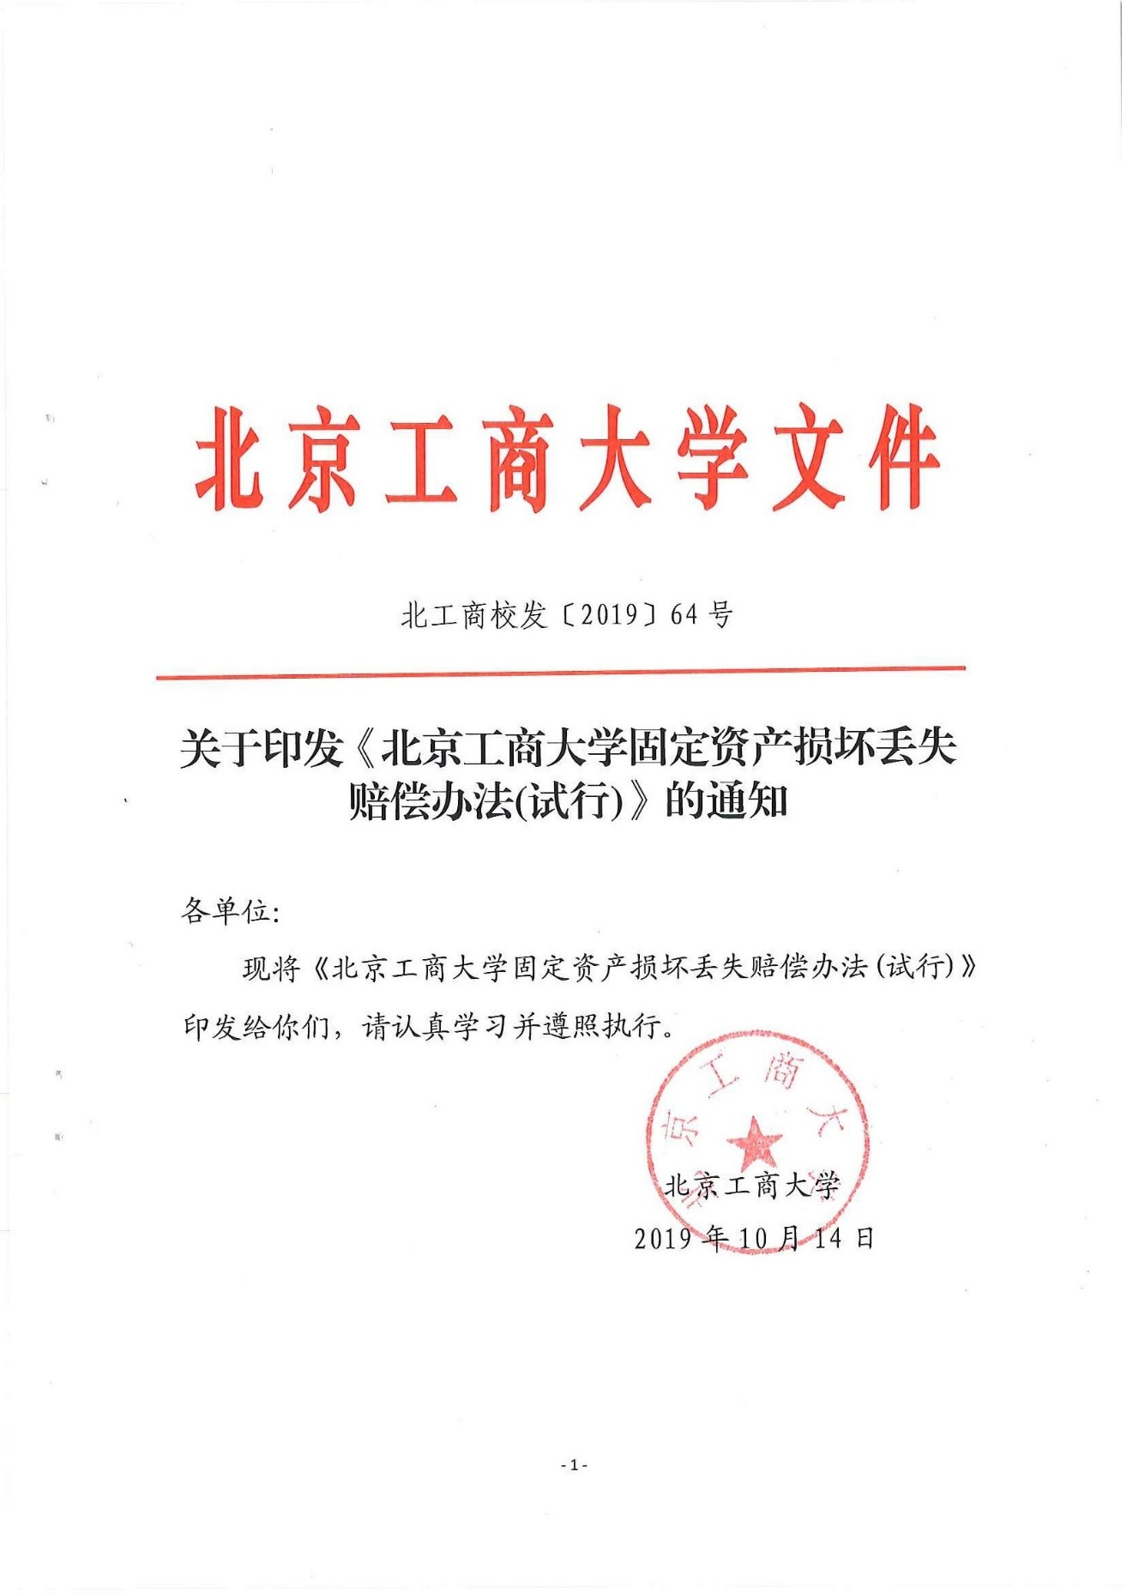

北京工商大学固定资产损坏丢失赔偿办法(试行)

为加强学校固定资产的管理，保持固定资产的完好，防止国有资产的损坏和流失，根据《北京工商大学国有资产管理暂行办法》等相关制度，制定本办法。
- 赔偿责任的认定
第一条 下列主观原因造成固定资产损坏或丢失，应予赔偿。
（一）违反操作规程，造成固定资产损坏。
（二）未经批准，擅自动用或拆卸固定资产致损。
（三）工作失职、指导错误、纠正不及时，或保管、使用不当造成损坏。
（四）擅自将固定资产携出校外造成损坏或丢失。
（五）属于个人领取、保管、借用的固定资产发生的损坏或丢失。
第二条 下列客观原因造成固定资产损坏，确实难以避免的，可不予赔偿。
（一）因实验操作本身的特殊性（如：仪器的检修、试运行等），使损坏属不可预见。
（二）固定资产本身的质量问题（如：缺陷、老化等）造成的损坏。
（三）其它客观原因（如：停电、停水、外接电源故障等）造成的意外损坏、损失。
第三条 被盗、抢固定资产，由保卫处或公安局出具报案记录，
可不予赔偿。
第二章 损坏、丢失资产赔偿处理
第四条 损坏、丢失的国有资产赔偿损失时，根据具体情况按以下方式计价：
（一）固定资产的损坏计价应遵照以下原则：
1．损坏、丢失零配件的，只赔偿零配件的价值；
2．局部损坏可修复者，按修理费和材料费计算；
3. 固定资产损坏无法修复或者丢失时、按照以下公式进行赔偿：
计算公式：赔偿金额=设备原值×赔偿比例
赔偿比例=（折旧年限－已使用年限）÷折旧年限
折旧年限：见常用固定资产使用年限表（详见附件一）
已使用年限：损失日期与购置日期的年度差
4. 固定资产损坏时，当已用年限大于等于使用年限时，该损坏固定资产可申请报废处置。
固定资产发生丢失时，责任人须用实物抵偿。抵偿的实物新旧程度及功能应与丢失资产相当。
第五条 若学生借用固定资产造成丢失的，则由指导教师督促学生按前述赔偿办法进行赔偿；若学生因经济困难无法赔偿的，则由指导教师承担赔偿责任。
第六条 固定资产发生损坏或丢失后，责任人需填写《北京工商大学固定资产损坏、丢失登记表》（附件二）。《北京工商大学固定资产损坏、丢失登记表》作为重要的档案资料由国有资产管理处留存。
第三章 附 则
第七条 本办法由国有资产管理处负责解释，自发布之日起施行。

附件一：固定资产最低使用年限标准

1. 复印机 6年或总页数达到60万张
2. 激光打印机 8年
3．喷墨打印机 8年
4. 针式打印机 8年
5. 一体机 6年
6. 速印机 6年
7、传真机 8年
8. 摄影、摄像设备 10年
9．台式机 6年
10．便携式计算机 6年
11. 投影仪（便携式）8年
12. 电视机 10年
13. 照相机 10年
14. 空调 10年
15. 扫描仪 8年
16. 服务器 6年
17. 小型机 6年
18．路由（交换）设备 8年
19. 碎纸机 10年
20. 电冰箱 10年
21. 洗衣机 8年
22. 电开水器 5年
23. 办公家具 长期使用（损坏无法修复可报废）

附件二：
北京工商大学固定资产损坏、丢失登记表

单位： 日期： 年 月 日

事件经过：

事件责任人签字：

年 月 日
资产名称 | 资产编号 | 资产型号 | 购置日期 | 单价 | 存放地点 | 备注
资产使用单位意见 | 负责人签字：  年 月 日
国有资产管  理处意见 | 负责人签字：  年 月 日
注：本表一式三份，事故责任人、资产使用单位、国有资产管理处各执一份。

